Resolución del Pleno del Instituto de Transparencia, Acceso a la Información Pública y Protección de Datos Personales del Estado de México y Municipios, con domicilio en Metepec, Estado de México, a dos de abril de dos mil veinticinco.

**VISTO** el expediente formado con motivo del recurso de revisión **01749/INFOEM/IP/RR/2025**, interpuesto por **una persona que no proporcionó nombre o seudónimo,** en lo sucesivola parte **Recurrente,** en contra de la respuesta a la solicitud de información con número de folio **00051/TEOLOYU/IP/2025,** por parte del **Ayuntamiento de Teoloyucan,** en lo sucesivo el **Sujeto Obligado,** se procede a dictar la presente resolución con base en los siguientes:

**I. A N T E C E D E N T E S**

**1. Solicitud de acceso a la información.** El **veintiséis de enero de dos mil veinticinco,** la persona solicitante presentó la solicitud de acceso a la información pública ante el **Sujeto Obligado**, través del Sistema de Acceso a la Información Mexiquense, en lo subsecuente el **SAIMEX,** sin embargo, al corresponder a un día inhábil se tuvo por presentada el día **veintisiete de enero de dos mil veinticinco;** mediante la cual requirió lo siguiente:

*“Relación de parque vehícular, a cargo de quien o a quien los tiene asignados y tarjetas de circulación****”*** *(sic)*

**Modalidad de Entrega:** a través del **SAIMEX.**

**2. Respuesta.** El **dieciocho de febrero de dos mil veinticinco,** el **Sujeto Obligado** envió su respuesta a la solicitud de acceso a la información a través de SAIMEX, sustancialmente en los términos siguientes:

*“…SE REMITE OFICIO DEL ÁREA...” (sic)*

El **Sujeto Obligado** adjuntó el oficio número DA/OSS/232/2025, del trece de febrero de dos mil veinticinco, mediante el cual, el Director de Administración manifestó que la información solicitada es competencia de Control Patrimonial.

**3. Interposición del recurso de revisión.** Inconforme con los términos de la respuesta emitida por parte del **Sujeto Obligado**, el **veinte de febrero de dos mil veinticinco,** la parte **Recurrente** interpuso el recurso de revisión a través de **SAIMEX,** en donde se manifestó de la siguiente manera:

**Acto impugnado:**

*“Respuesta” (sic)*

**Y, Razones o motivos de inconformidad**:

*“Es claro que solo estan perdiendo tiempo, al entregarme como respuesta la incompetencia de administración, se supone que se debio turnar a las areas competentes” (sic)*

**4. Turno.** De conformidad con el artículo 185 fracción I de la Ley de Transparencia y Acceso a la Información Pública del Estado de México y Municipios vigente, el presente recurso de revisión se turnó por el sistema electrónico del Instituto de Transparencia, Acceso a la Información Pública y Protección de Datos Personales del Estado de México y Municipios, a la Comisionada **Guadalupe Ramírez Peña,** a efecto de que analizara sobre su admisión o su desechamiento.

**5. Admisión del Recurso de revisión.** El **veinticinco de febrero de dos mil veinticinco,** este Instituto de Transparencia, Acceso a la Información Pública y Protección de Datos Personales del Estado de México y Municipios, admitió a trámite el recurso de revisión que ahora se resuelve, dando un plazo máximo de siete días hábiles para que las partes manifestaran lo que a su derecho resultara conveniente, ofrecieran pruebas, formularan alegatos y el **Sujeto Obligado** presentara su informe justificado.

**6. Manifestaciones**. El **veintisiete de febrero dos mil veinticinco**, el **Sujeto Obligado** remitió, a través de SAIMEX, lo siguiente:

- Oficio número CP/NCM/025-02/2025, del veinticuatro de febrero de dos mil veinticinco, mediante el cual la Jefa de Patrimonio y la Secretaria del Ayuntamiento, remitieron la relación del parque vehicular y las personas que los tienen bajo su resguardo, precisando que dicha información fue recabada del Sistema CREG Patrimonial, asimismo que las tarjetas de circulación no fueron entregadas en el proceso de entrega-recepción derivado del cambio de administración.

- Inventario General de Parque Vehicular, el cual contiene 26 registros, con los datos: número progresivo, nombre del resguardatario, nombre del mueble, marca, modelo, área responsable, observaciones.

Una vez analizada la información, se determinó hacerla del conocimiento de la parte **Recurrente,** con la finalidad de que manifestara lo que a su derecho estimara conveniente, sin embargo, fue omisa en ejercer dicha prerrogativa.

**7. Cierre de instrucción.** Una vez transcurrido el periodo otorgado a las partes para realizar sus manifestaciones y no habiendo documentos que integrar al expediente, el **diez de marzo de dos mil veinticinco**, la Comisionada Ponente determinó el cierre de instrucción en términos de la fracción VI del artículo 185 de la Ley de Transparencia y Acceso a la Información Pública del Estado de México y Municipios.

En razón de que fue debidamente sustanciado el expediente electrónico y no existe diligencia pendiente de desahogo, se emite la Resolución que conforme a Derecho proceda, de acuerdo con los siguientes:

**II. C O N S I D E R A N D O S**

**Primero. Competencia.** El Instituto de Transparencia, Acceso a la Información Pública y Protección de Datos Personales del Estado de México y Municipios, es competente para conocer y resolver el presente recurso de revisión interpuesto por la parte recurrente, conforme a lo dispuesto en los artículos 6, apartado A de la Constitución Política de los Estados Unidos Mexicanos; 5 párrafos trigésimo tercero, trigésimo cuarto y trigésimo quinto, fracciones IV y V de la Constitución Política del Estado Libre y Soberano de México; 2, fracción II; 29, 36 fracciones I y II; 176, 178, 181, 185, fracción I, 186 y 188 de la Ley Transparencia y Acceso a la Información Pública del Estado de México y Municipios; 9, fracciones I y XXIII y 11 del Reglamento Interior del Instituto de Transparencia, Acceso a la Información Pública y Protección de Datos Personales del Estado de México y Municipios.

**Segundo. Oportunidad y Procedibilidad del Recurso de Revisión**. Previo al estudio del fondo del asunto, se procede a analizar los requisitos de oportunidad y procedibilidad que debe reunir el recurso de revisión interpuesto, previstos en los artículos 178 y 180 de la Ley de Transparencia y Acceso a la Información Pública del Estado de México y Municipios.

El recurso de revisión fue interpuesto dentro del plazo de quince días hábiles, previsto en el artículo 178 de la Ley de Transparencia y Acceso a la Información Pública del Estado de México y Municipios, toda vez que el **Sujeto Obligado** remitió la respuesta a la solicitud de información el día **dieciocho de febrero de dos mil veinticinco,** mientras que el recurso de revisión interpuesto por la parte **Recurrente,** se tuvo por presentado el día **veinte de febrero de dos mil veinticinco,** esto es, al segundo día hábil posterior a aquel en el que tuvo conocimiento de la respuesta impugnada. En este sentido, se concluye que el presente recurso de revisión se encuentra dentro de los márgenes temporales previstos en las disposiciones legales referidas.

Además, por cuanto hace a la procedibilidad del recurso de revisión, es de suma importancia señalar que la parte **Recurrente**, no señaló un **nombre** con el cual desea ser identificado, como se advierte en el detalle de seguimiento del SAIMEX, no obstante no proporcionar un nombre no es motivo para archivar la solicitud de acceso a la información pública como concluida, conforme a lo previsto en el artículo 155, penúltimo párrafo de la Ley de Transparencia y Acceso a la Información Pública del Estado de México y Municipios que establece lo siguiente:

*"****Las solicitudes anónimas****, con nombre incompleto o seudónimo serán procedentes para su trámite por parte del sujeto obligado ante quien se presente. No podrá requerirse información adicional con motivo del nombre proporcionado por el solicitante."*

De acuerdo al análisis efectuado se advierte que resulta procedente la interposición del recurso y se concluye la acreditación plena de todos y cada uno de los elementos formales exigidos por el artículo 180 de la Ley de Transparencia y Acceso a la Información Pública del Estado de México y Municipios en vigor, en atención a que fue presentado mediante el formato visible en el **SAIMEX.**

Finalmente, se advierte que resulta procedente la interposición del recurso, según lo manifestado por la parte **Recurrente** en sus motivos de inconformidad, de acuerdo al artículo 179, fracciones I y XI del ordenamiento legal citado, que a la letra dice:

*“****Artículo 179.*** *El recurso de revisión es un medio de protección que la Ley otorga a los particulares, para hacer valer su derecho de acceso a la información pública, y procederá en contra de las siguientes causas:*

***I.*** *La negativa a la información solicitada*

*...*

***XI.*** *La falta de trámite a una solicitud;*

**Tercero. Materia de la revisión.** De la revisión a las constancias y documentos que obran en el expediente electrónico se advierte, que el tema sobre el que este Organismo Garante de Transparencia y Acceso a la Información se pronunciará será: **verificar si la información proporcionada por el Sujeto Obligado es adecuada y suficiente para satisfacer el derecho de acceso a la información pública** de la parte **Recurrente**, o en su defecto, en caso de ser procedente, ordenar la entrega de información.

**Cuarto. Estudio del asunto.** En primer lugar, es conveniente mencionar que de conformidad con el artículo 4 de la Ley de Transparencia y Acceso a la Información Pública del Estado de México y Municipios toda la información generada, obtenida, adquirida, transformada, administrada o en posesión de los sujetos obligados es pública y accesible de manera permanente a cualquier persona, privilegiando el principio de máxima publicidad, como así lo establece dicha determinación, que a continuación se transcribe para un mejor entendimiento:

*“****Artículo 4****. El derecho humano de acceso a la información pública es la prerrogativa de las personas para buscar, difundir, investigar, recabar, recibir y solicitar información pública, sin necesidad de acreditar personalidad ni interés jurídico.*

***Toda la información generada, obtenida, adquirida, transformada, administrada o en posesión de los sujetos obligados es pública y accesible de manera permanente a cualquier persona****, en los términos y condiciones que se establezcan en los tratados internacionales de los que el Estado mexicano sea parte, en la Ley General, la presente Ley y demás disposiciones de la materia, privilegiando el principio de máxima publicidad de la información. Solo podrá ser clasificada excepcionalmente Ley de Transparencia y Acceso a la Información Pública del Estado de México y Municipios 29 como reservada temporalmente por razones de interés público, en los términos de las causas legítimas y estrictamente necesarias previstas por esta Ley.*

***Los sujetos obligados deben poner en práctica, políticas y programas de acceso a la información que se apeguen a criterios de publicidad, veracidad, oportunidad, precisión y suficiencia en beneficio de los solicitantes****.”*

Esto es, que los Sujetos Obligados tiene la obligación o deber de atender las solicitudes de acceso a la información pública que se les hagan de su conocimiento y proporcionar la información pública que obren en su poder conforme el estado que se encuentra y no hacer un procesamiento de la misma, ni presentarla conforme al interés del solicitante; como así lo establece el artículo 12 de la Ley de Transparencia y Acceso a la Información Pública del Estado de México y Municipios, que a la letra dice:

***“Artículo 12.-*** *Quienes generen, recopilen, administren, manejen, procesen, archiven o conserven información pública serán responsables de la misma en los términos de las disposiciones jurídicas aplicables.*

***Los sujetos obligados sólo proporcionarán la información pública que se les requiera y que obre en sus archivos y en el estado en que ésta se encuentre****.* ***La obligación de proporcionar información no comprende el procesamiento de la misma, ni el presentarla conforme al interés del solicitante; no estarán obligados a generarla, resumirla, efectuar cálculos o practicar investigaciones.”***

Es decir, que todo sujeto obligado que genere, recopile, administre, procese, archive, posea o conserven, son responsables de la misma teniendo a su vez la obligación de proporcionar la información que se les requiera sin necesidad de resumirla, efectuar procedimientos para obtenerla, calcular y practicar investigaciones; en otras palabras, que los Sujetos Obligados sólo se concretaran a proporcionar la información solicitada que tengan en su poder en el estado que se encuentran, sin necesidad de concretarse al interés o términos específicos del solicitante.

Sirve de apoyo a lo anterior, el criterio orientador con clave de control SO/003/2017, emitido por el entonces Instituto Nacional de Transparencia, Acceso a la Información y Protección de Datos Personales, que por rubro y texto, dispone lo siguiente:

*“****No existe obligación de elaborar documentos ad hoc para atender las solicitudes de acceso a la información.*** *Los artículos 129 de la Ley General de Transparencia y Acceso a la Información Pública y 130, párrafo cuarto, de la Ley Federal de Transparencia y Acceso a la Información Pública, señalan que los sujetos obligados deberán otorgar acceso a los documentos que se encuentren en sus archivos o que estén obligados a documentar, de acuerdo con sus facultades, competencias o funciones, conforme a las características físicas de la información o del lugar donde se encuentre. Por lo anterior, los sujetos obligados deben garantizar el derecho de acceso a la información del particular, proporcionando la información con la que cuentan en el formato en que la misma obre en sus archivos; sin necesidad de elaborar documentos ad hoc para atender las solicitudes de información.”*

En esa tesitura, el artículo 24 en su último párrafo de la Ley de la Materia, dispone que los Sujetos Obligados sólo proporcionarán la información pública que generen, administren o posean en el ejercicio de sus atribuciones; por consiguiente, la información pública se encuentra a disposición de cualquier persona, lo que implica que es deber de los Sujetos Obligados, garantizar el Derecho de Acceso a la Información Pública.

En conclusión, el derecho de acceso a la información pública, consiste en que la información solicitada conste en un documento en cualquiera de sus formas, a saber: expedientes, reportes, estudios, actas, resoluciones, oficios, correspondencia, acuerdos, directivas, directrices, circulares, contratos, convenios, instructivos, notas, memorandos, estadísticas o bien, cualquier otro registro que documente el ejercicio de las facultades, funciones y competencias de los Sujetos Obligados; los que, podrán estar en cualquier medio, sea escrito, impreso, sonoro, visual, electrónico, informático u holográfico de conformidad con el artículo 3, fracción XI de la Ley de la materia, el cual señala lo siguiente:

*“****Artículo 3.*** *Para los efectos de la presente Ley se entenderá por:*

*…*

***XI. Documento:*** *Los expedientes, reportes, estudios, actas****,*** *resoluciones, oficios, correspondencia, acuerdos, directivas, directrices, circulares, contratos, convenios, instructivos, notas, memorandos, estadísticas o bien, cualquier otro registro que documente el ejercicio de las facultades, funciones y competencias de los sujetos obligados, sus servidores públicos e integrantes, sin importar su fuente o fecha de elaboración. Los documentos podrán estar en cualquier medio, sea escrito, impreso, sonoro, visual, electrónico, informático u holográfico…”*

Es aplicable, el criterio de interpretación en el orden administrativo número 0002-11, emitido por Acuerdo del Pleno del Instituto de Transparencia y Acceso a la Información Pública del Estado de México y Municipios; publicado en el Periódico Oficial del Gobierno del Estado Libre y Soberano de México “Gaceta del Gobierno”, el diecinueve de octubre de dos mil once, cuyo rubro y texto refieren lo siguiente:

**“*INFORMACIÓN PÚBLICA, CONCEPTO DE, EN MATERIA DE TRANSPARENCIA. INTERPRETACIÓN SISTEMÁTICA DE LOS ARTÍCULOS 2°, FRACCIÓN V, XV, Y XVI, 3°, 4°, 11 Y 41.*** *De conformidad con los artículos antes referidos, el derecho de acceso a la información pública, se define en cuanto a su alcance y resultado material, el acceso a los archivos, registros y documentos públicos, administrados, generados o en posesión de los órganos u organismos públicos, en virtud del ejercicio de sus funciones de derecho público, sin importar su fuente, soporte o fecha de elaboración.*

*En consecuencia el acceso a la información se refiere a que se cumplan cualquiera de los siguientes tres supuestos:*

*1) Que se trate de información registrada en cualquier soporte documental, que en ejercicio de las atribuciones conferidas, sea generada por los Sujetos Obligados;*

*2) Que se trate de información registrada en cualquier soporte documental, que en ejercicio de las atribuciones conferidas, sea administrada por los Sujetos Obligados, y*

*3) Que se trate de información registrada en cualquier soporte documental, que en ejercicio de las atribuciones conferidas, se encuentre en posesión de los Sujetos Obligados.”*

Lo anterior, siempre y cuando no se trate de información clasificada como reservada o confidencial, cuya difusión pueda lesionar el interés jurídicamente protegido por la Ley, producir un daño mayor que el interés de conocerse, o bien, generar un daño en los derechos de las personas, debiendo tener audacia los Sujetos Obligados para cuidar esta información a través del acuerdo clasificatorio del comité de transparencia y la versión pública que emita el servidor público habilitado de cada Sujeto Obligado; como así se establece en la Ley de Transparencia y Acceso a la Información Pública del Estado de México y Municipios.

En el mismo tenor, los artículos 6, apartado A, fracción I, de la Constitución Política de los Estados Unidos Mexicanos y 5, fracción I, de la Constitución Política del Estado Libre y Soberano de México, establecen que toda la información en posesión de cualquier autoridad, entidad, órgano y organismos de los Poderes Ejecutivo, Legislativo y Judicial, órganos autónomos, partidos políticos, fideicomisos y fondos públicos estatales y municipales, así como del gobierno y de la administración pública municipal y sus organismos descentralizados, asimismo de cualquier persona física, jurídica colectiva o sindicato que reciba y ejerza recursos públicos o realice actos de autoridad en el ámbito estatal y municipal, es pública y sólo podrá ser reservada temporalmente por las razones previstas en la Constitución Federal por interés público y seguridad, en los términos que fijen las leyes de la materia.

Ahora bien, del análisis de la solicitud de información, motivo del recurso de revisión que ahora se resuelve, se advierte que la parte **Recurrente** requirió al **Sujeto Obligado** le proporcione, información consistente en lo siguiente:

1. Relación del parque vehicular.
2. Nombre de los servidores públicos que tienen asignados los vehículos oficiales.
3. Tarjetas de circulación de los vehículos oficiales.

El **Sujeto Obligado** proporcionó respuesta a la solicitud por conducto del Director de Administración, quien manifestó que información solicitada es competencia de Control Patrimonial.

Derivado de lo anterior, la parte **Recurrente** presentó el recurso de revisión que se resuelve, donde se inconformó por la incompetencia alegada por el Director de Administración, argumentando que la solicitud se debió turnar a las áreas competentes.

Durante el periodo de manifestaciones por conducto de la Jefa de Patrimonio y la Secretaria del Ayuntamiento el **Sujeto Obligado** proporcionó Inventario General de Parque Vehicular el cual fue recabado del Sistema CREG Patrimonial, y contiene 26 registros, con los datos: número progresivo, nombre del resguardatario, nombre del mueble, marca, modelo, área responsable, observaciones, como se ilustra a continuación para mejor referencia:

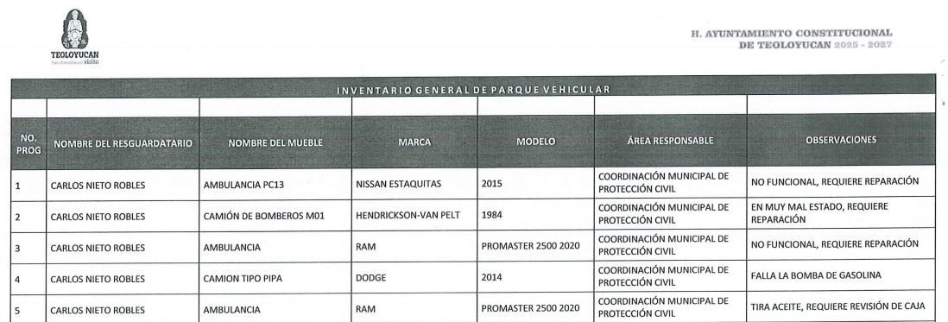

Y, por lo que se refiere a las tarjetas de circulación, manifestaron que no fueron entregadas en el proceso de entrega-recepción derivado del cambio de administración.

Dicha información se hizo del conocimiento de la persona solicitante con la finalidad de que manifestara lo que a su derecho estimara conveniente, sin embargo fue omisa en ejercer dicha prerrogativa.

Una vez establecidas las posturas de las partes, se procede al análisis de los requerimientos de información, así como la información proporcionada por el **Sujeto Obligado,** en contraposición con el motivo de inconformidad alegado por la parte **Recurrente,** con la finalidad de determinar si el Derecho de acceso de esta se satisfizo, o en su defecto, señalar los documentos que en el ejercicio de sus atribuciones pudo haber generado, y que, de manera enunciativa más no limitativa, pudieran colmar dicho derecho, en caso de ser procedente.

En este tenor, en principio es imprescindible mencionar que las Unidades de Transparencia, son el área responsable en cada Sujeto Obligado para dar atención a las solicitudes de información que se realicen al amparo de la Ley, el responsable de dicha área funge como enlace entre el Sujeto Obligado y los solicitantes, y tiene bajo su responsabilidad el tramitar internamente la solicitud de información.

De tal manera que, si bien el Titular de la Unidad de Transparencia no tiene bajo su resguardo el archivo que contiene la documentación en donde consta la información solicitada, esta puede obrar en las distintas áreas que conforman la estructura orgánica del Sujeto Obligado, es por ello que debe turnar la solicitud al servidor público habilitado que tiene bajo su resguardo la misma, de conformidad con los artículos 53, fracciones II y IV y 162 de la Ley de Transparencia y Acceso a la Información Pública del Estado de México y Municipios.

Por su parte, los servidores públicos habilitados, quienes son designados por el titular de cada Sujeto Obligado derivado de la propuesta del responsable de la Unidad de Transparencia, son las personas encargadas dentro de las diversas unidades administrativas o áreas de los Sujeto Obligado, de apoyar, gestionar y entregar la información o datos personales que se ubiquen en la misma, a sus respectivas unidades de transparencia; respecto de las solicitudes presentadas, y aportar en primera instancia el fundamento y motivación de la clasificación de la información, teniendo como función buscar, localizar y en su caso entregar la información solicitada, así como integrar y presentar al responsable de la Unidad de Transparencia la propuesta de clasificación de información, la cual tendrá los fundamentos y argumentos en que se basa dicha propuesta y verificar, una vez analizado el contenido de la información, que no se encuentre en los supuestos de información clasificada, de conformidad con los artículos 3, fracción XXXIX, 58 y 59, de la Ley de Transparencia y Acceso a la Información Pública del Estado de México y Municipios.

De lo manifestado con antelación se advierte que la persona Titular de la Unidad de Transparencia debe garantizar que las solicitudes se turnen a todas las áreas competentes que puedan contar con la información, con el objeto de que los servidores públicos habilitados realicen la búsqueda exhaustiva y razonable de la información solicitada, y que una vez localizada, la misma sea proporcionada a las personas solicitantes atendiendo a la naturaleza jurídica de la misma.

Al respecto, es de suma importancia mencionar que, derivado del análisis de las constancias que obran en el expediente electrónico en el que se actúa, se advirtió que la Unidad de Transparencia, turnó la solicitud de información a la Dirección de Administración para su atención, la cual, de conformidad con los artículos 135 y 136 del Reglamento Interior de la Administración Pública Municipal de Teoloyucan, Estado de México, la Dirección de Administración será la encargada de proporcionar soporte material, técnico, humano, administrativo, así como organizacional, que permita a los servidores públicos de la Administración Centralizada, atender las demandas y necesidades de la ciudadanía optimizando las funciones de la misma, entre cuyas funciones se encuentra la de vigilar que el control, mantenimiento y adquisición del parque vehicular oficial, así como el suministro de energéticos, se realice de forma oportuna, apegándose a las necesidades de las áreas y a la normatividad establecida.

Para el cumplimiento de sus atribuciones, la Dirección de Administración se auxilia se auxilia de la Subdirección de Recursos Materiales, cuyas atribuciones se encuentran establecidas en el artículo 142 del Reglamento Interior de la Administración Pública Municipal de Teoloyucan, entre las cuales se encuentran las siguientes en su parte conducente:

- Supervisar que las unidades del parque vehicular se encuentren en óptimas condiciones de operación.

- Supervisar las solicitudes sobre la reparación de las unidades del parque vehicular por conducto de la coordinación de servicios, previa solicitud por escrito de los titulares de las dependencias que las tengan asignadas.

Además, la Subdirección de Recursos Materiales, tiene bajo su adscripción a la Coordinación de Servicios Generales, área a la que se le confieren entre otras atribuciones, las siguientes:

- Atender peticiones de mantenimiento, limpieza y abasto de combustible del parque vehicular.

- Tramitar y autorizar la reparación de las unidades del parque vehicular previa solicitud por escrito de los titulares de las dependencias que las tengan asignadas.

- Realizar las acciones necesarias para controlar los gastos de mantenimiento del parque vehicular.

- Coordinarse con las Dependencias para la integración del plan anual de adquisiciones correspondientes al mantenimiento, reparación, refacciones y servicios para las unidades del parque vehicular.

- Coordinarse con las Dependencias que tengan unidades del parque vehicular asignadas para que su uso sea adecuado, eficiente y racional.

- Integrar y mantener actualizado el catálogo de precios de servicios y refacciones para el control y mantenimiento de las unidades del parque vehicular.

- Supervisar el adecuado funcionamiento del taller mecánico.

- Tramitar el pago de consumo de energéticos y arrendamientos empleados por las dependencias.

De lo anterior se colige que la Dirección de Administración, a través de la Coordinación de Servicios Generales de la Subdirección de Recursos Materiales, es responsable únicamente del mantenimiento y reparación de las unidades del parque vehicular, así como de la dotación de combustible correspondiente, previa solicitud por escrito del titular de las áreas que tengan asignadas las unidades vehiculares, sin que se advierta que dicha dependencia cuente con competencia para generar, administrar y/o poseer el inventario del parque vehicular del **Sujeto Obligado**, los resguardos de los vehículos, así como los expedientes de los vehículos, como lo manifestó el servidor público habilitado en atención a la solicitud.

No obstante, de manera posterior, el asunto que nos ocupa fue turnado para su atención a la Secretaría del Ayuntamiento, siendo dicha dependencia responsable de administrar la documentación relativa al archivo general del ayuntamiento, de elaborar, con la intervención del síndico, el inventario general de los bienes muebles e inmuebles municipales, asimismo, a través de la Jefatura de Patrimonio, se encarga de elaborar y mantener actualizados los resguardos correspondientes a los bienes muebles, de realizar periódicamente el levantamiento y revisión física del inventario de bienes muebles de las dependencias, coordinación y órganos desconcentrados de la administración pública municipal así como de crear y mantener actualizado el registro de los bienes muebles siniestrados, robados, extraviados o faltantes, de conformidad con los artículos 91, fracciones VI y XI de la Ley Orgánica Municipal del Estado de México, y 32, fracción XXI, y 38, fracciones II, XV, XVI, XVII, del Reglamento Interior de la Administración Pública Municipal de Teoloyucan.

En esta línea de pensamiento, se estima que en el presente asunto se atendió el procedimiento de búsqueda, el cual se constituye como la garantía primaria del derecho humano de acceso a la información pública, el cual se rige por los principios de simplicidad, rapidez, gratuidad del procedimiento, auxilio y orientación a las personas solicitantes con el fin de otorgar la protección más amplia de este derecho.

Ahora bien, por lo que se refiere a la materia de la solicitud, la Jefa de Patrimonio remitió el Inventario General de Parque Vehicular, el cual contiene, el nombre del resguardatario, además del nombre del bien mueble, marca, modelo, el área responsable y las observaciones, el cual se obtuvo del sistema CREG patrimonial.

Cabe mencionar que el CREG patrimonial o Sistema de Control Patrimonial Municipal, es definido en los Lineamientos para el Registro y Control del Inventario y la Conciliación y Desincorporación de Bienes Muebles e Inmuebles para las Entidades Fiscalizables Municipales del Estado de México, como un sistema automatizado que integra y controla la información de las cuentas de Bienes muebles e inmuebles de las entidades fiscalizables, permitiendo la consolidación del expediente de cada bien, proporcionando información de manera ágil y oportuna para su consulta y fiscalización, a través de la emisión de los listados de inventarios en los diferentes reportes utilizados. Por lo que el CREG-patrimonial puede ser utilizado como una herramienta informática que permita a las entidades fiscalizables el control de sus Bienes muebles e inmuebles.

Y, si bien los Lineamientos en cita fueron abrogados mediante el acuerdo 05/2024 publicado en el Periódico Oficial “Gaceta del Gobierno” del Estado de México, el diez de junio de dos mil veinticuatro, al considerar el Órgano Superior de Fiscalización del Estado de México, que los mismos respondían a una realidad diferente al contexto actual, ante la existencia de normatividad que establece las disposiciones para el registro y control del inventario de bienes muebles e inmuebles que es de observancia obligatoria para los municipios, siendo esta la Ley General de Contabilidad Gubernamental, así como el Acuerdo por el que se emiten las Principales Reglas de Registro y Valoración del Patrimonio, los Lineamientos dirigidos a asegurar que el Sistema de Contabilidad Gubernamental facilite el Registro y Control de los Inventarios de los Bienes Muebles e Inmuebles de los Entes Públicos, y el Acuerdo por el que se determina la norma para establecer la estructura del formato de la relación de bienes que componen el patrimonio del ente público, que integran en la Cuenta Pública, aprobados por el Consejo Nacional de Armonización Contable, CONAC; y la Ley de Bienes del Estado de México y de sus Municipios, entre otros ordenamientos, en los cuales se establece que **los entes públicos deberán sujetarse a un sistema de contabilidad gubernamental, en el que se registrará de manera armónica, delimitada y específica las operaciones presupuestarias y contables derivadas de la gestión pública**, así como otros flujos económicos. Dicho sistema generará estados financieros, confiables, oportunos, comprensibles, periódicos y comparables, los cuales serán expresados en términos monetarios.

En tal sentido, los artículos 18 y 19, fracción VII de la Ley General de Contabilidad Gubernamental dispone que el Sistema de Contabilidad Gubernamental que utilicen los entes públicos debe estar conformado por el conjunto de registros, procedimientos, criterios e informes, estructurados sobre la base de principios técnicos comunes destinados a captar, valuar, registrar, clasificar, informar e interpretar, las transacciones, transformaciones y eventos que, derivados de la actividad económica, modifican la situación patrimonial del gobierno y de las finanzas públicas, por lo que deben asegurarse que entre otros requisitos, **facilite el registro y control de los inventarios de los bienes muebles e inmuebles de los entes públicos.**

En este orden de ideas, se menciona que el Sistema de Control Patrimonial Municipal o CREG patrimonial, es una herramienta de software que automatiza parte de los Lineamientos del Órgano Superior de Fiscalización, OSFEM, entre cuyas funciones se encuentran las siguientes:

- Se carga el personal que tenga bienes a su resguardo, carga el catálogo de proveedores a los que se les ha adquirido algún activo fijo.

- Se carga todos los activos fijos clasificados por costo, cuentas contables, resguardatarios, dependencias etc.

- Se generan Reportes, resguardos, por bien, por trabajador, por dependencia etc.

- Se registran las nuevas adquisiciones y se administran todos los bienes, cambios de área, cambios de resguardo, reparaciones, levantamientos de inventario, etc.

No obstante, es de señalar que el soporte documental proporcionado por el servidor público habilitado, si bien contiene una relación de los vehículos oficiales con los que cuenta el **Sujeto Obligado,** así como el nombre de los servidores públicos que los tienen bajo su resguardo, información que coincide con lo requerido en los puntos 1 y 2 de la solicitud, es insuficiente para tener por atendidos dichos puntos, puesto que derivado del análisis efectuado, se advirtió que el Inventario General de Parque Vehicular remitido por la Jefatura de Patrimonio no contiene la información de la totalidad de los vehículos oficiales con los que cuenta el **Sujeto Obligado**, de manera enunciativa, más no limitativa, los vehículos asignados a la hoy Comisaría de Seguridad Ciudadana.

Como sustento a lo anterior, se menciona que de conformidad con el Pan de Desarrollo Municipal 2022-2024 de Teoloyucan, la entonces Dirección de Seguridad Pública y Tránsito, tenía asignadas 16 patrullas y 14 motocicletas, siendo en total 30 vehículos a la fecha de reporte, como se lee enseguida:



Asimismo, no obsta mencionar que la información del parque vehicular también se encuentra contenida en el Inventario de Bienes Muebles, que se entrega al Órgano Superior de Fiscalización del Estado de México, como parte de las obligaciones fiscales que debe cumplir el **Sujeto Obligado**, como se ilustra a continuación para mejor referencia:

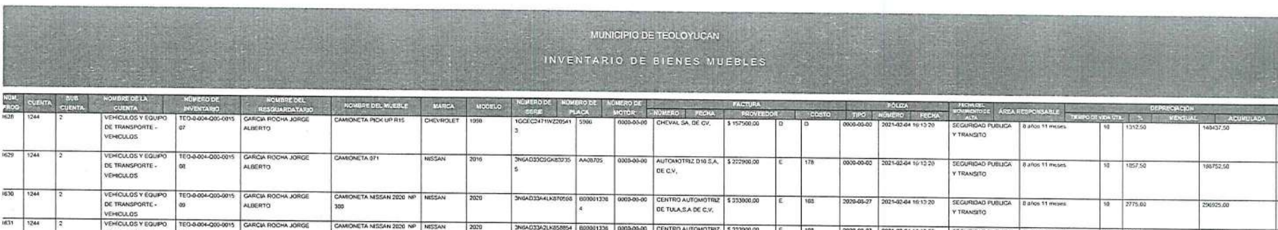

Con base en lo previo, se arriba a la conclusión de que la información proporcionada atiende de manera parcial los puntos 1 y 2 de la solicitud, toda vez que no se hizo entrega de la relación completa del parque vehicular con el que cuenta el **Sujeto Obligado,** y por consiguiente, se estima necesario ordenar que, previa búsqueda exhaustiva y razonable, haga entrega de la información faltante, con la que contara al veintisiete de enero de dos mil veinticinco, en versión pública de ser procedente, de conformidad con el considerando siguiente.

Por otro lado, por lo que se refiere a las tarjetas de circulación, se menciona que el tránsito de todo tipo de vehículo, de conformidad con el artículo 8.11 del Código Administrativo del Estado de México, se condiciona al cumplimiento de los siguientes requisitos:

**I**. **Que estén matriculados o registrados en la República Mexicana o el extranjero**;

**II**. Que reúnan las especificaciones de seguridad y salubridad exigidas por las leyes y reglamentos;

**III**. Que tengan el equipo y accesorios necesarios que señalen las normas correspondientes, de acuerdo con el tipo de vehículo de que se trate y el destino de su operación o fin;

**IV**. **Que estén provistos de placas de matriculación o permisos vigentes**.

En este tenor, para obtener las placas matriculación es necesario dar de alta el vehículo correspondiente en el Registro Estatal de Vehículos el cual se encuentra a cargo de la Secretaría de Finanzas, a través de los Trámites: Alta de vehículos de otra entidad, Alta de vehículos extranjeros importados definitivamente Alta de vehículos nuevos, o Alta de vehículos usados sin antecedente de registro, en los Centros de Servicios Fiscales de la Dirección General de Recaudación, mismos que permite a los propietarios de vehículos, obtener:

1) Placa(s)

**2) Tarjeta Circulación**

3) En su caso, calcomanía

4) Constancia de trámite vehicular, con excepción del Alta de vehículos nuevos.

Los requisitos para Personas físicas, Personas jurídico colectivas **o Instituciones públicas**, se encuentran establecidos en el Registro Estatal de Trámites y Servicios del Gobierno del Estado de México.

A continuación, se insertan de manera ejemplificativa los requisitos necesarios para realizar el trámite de Alta de vehículos nuevos, para un mejor entendimiento:

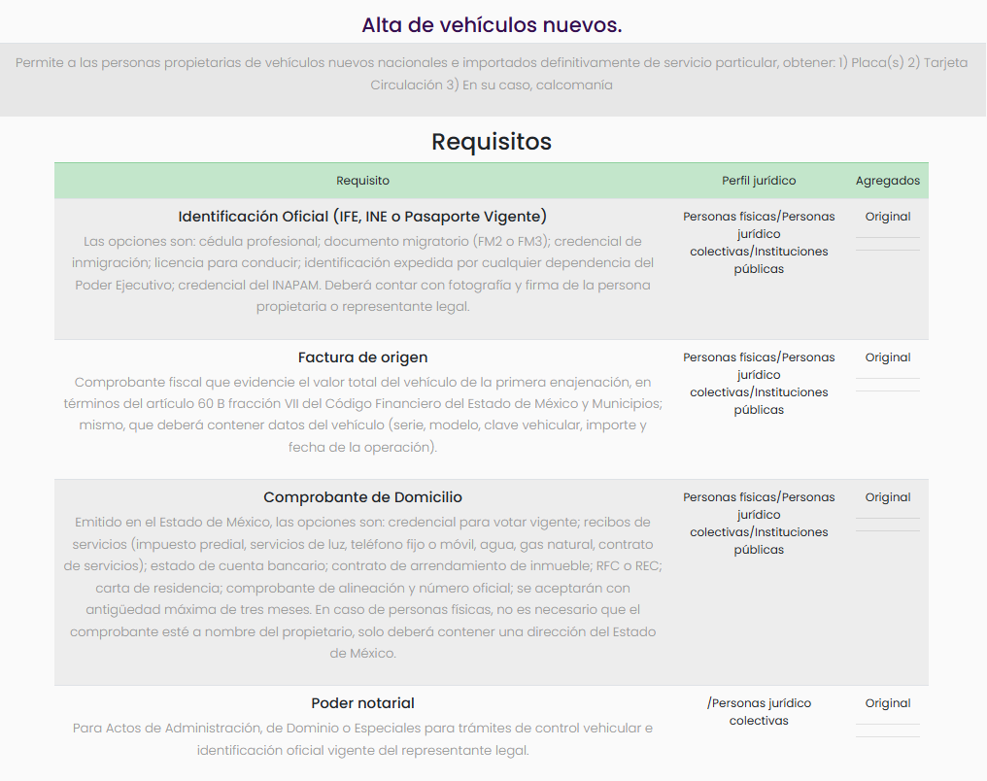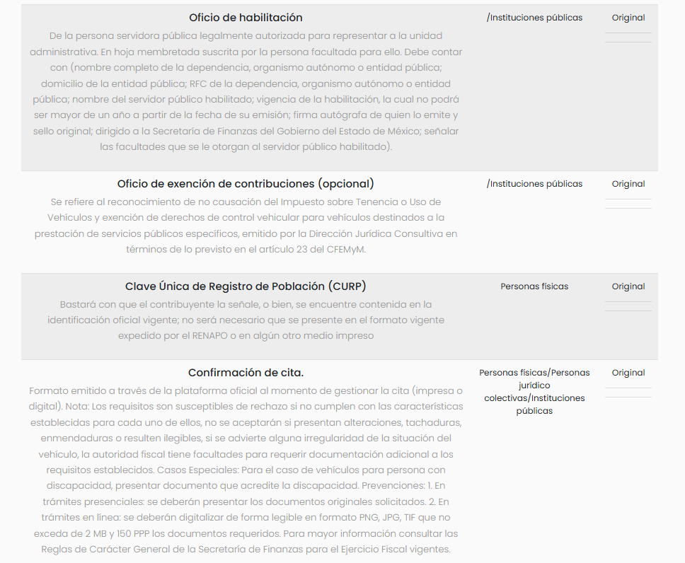



Con base en lo anterior se concluye que las instituciones públicas se encuentran obligadas a dar de alta las unidades vehiculares oficiales que integren su patrimonio, en el Registro Estatal de Vehículos, para poder transitar, y **como resultado de dicho trámite se obtienen las placas de matriculación así como la tarjeta de circulación**, por lo tanto es evidente que el **Sujeto Obligado** debe contar con la información que es del interés de la persona solicitante.

Sin embargo, en el caso que nos ocupa, la Jefatura de Patrimonio, manifestó que NO contaba con las tarjetas de circulación de los vehículos reportados, al no haber sido entregadas en el proceso de entrega-recepción, derivado del cambio de administración.

En tal sentido, se estima que para tener por satisfecho el derecho de acceso de la persona solicitante respecto del punto en análisis, **por lo que se refiere a los vehículos reportados en la etapa de manifestaciones,** es necesario que el **Sujeto Obligado** emita formalmente la declaratoria de inexistencia, en términos de lo que señala el artículo 19, último párrafo, de la Ley de Transparencia y Acceso a la Información Pública del Estado de México y Municipios, a saber:

*“****Artículo 19.*** *(…)*

***Si el sujeto obligado, en el ejercicio de sus atribuciones, debía generar, poseer o administrar la información, pero ésta no se encuentra, el Comité de transparencia deberá emitir un acuerdo de inexistencia****, debidamente fundado y motivado, en el que detalle las razones del por qué no obra en sus archivos.”*

Al respecto, el criterio orientador, con clave de control SO/004/2019, emitido por el entonces Instituto Nacional de Transparencia, Acceso a la Información y Protección de Datos Personales, establece lo siguiente:

*“****Propósito de la declaración formal de inexistencia.*** *El propósito de que los Comités de Transparencia emitan una declaración que confirme la inexistencia de la información solicitada, es garantizar al solicitante que se realizaron las gestiones necesarias para la ubicación de la información de su interés; por lo cual, el acta en el que se haga constar esa declaración formal de inexistencia, debe contener los elementos suficientes para generar en los solicitantes la certeza del carácter exhaustivo de la búsqueda de lo solicitado.”*

De lo anterior se colige que las declaraciones de inexistencia de los Comités de Transparencia, deben de contener los elementos suficientes para generar en los solicitantes, certeza de que la información no obra en sus archivos, esto es, deben fundar y motivar las razones por las cuales, se buscó la información en determinadas unidades administrativas, los criterios de búsqueda y demás circunstancias tomadas en cuenta, con el fin de garantizar al solicitante que efectivamente se hicieron las gestiones necesarias para localizar la documentación de su interés.

Asimismo, según Calero, Natalia (2016), en la “Ley General de Transparencia y Acceso a la Información Pública Comentada” (p. 419), vigente a la fecha de presentación de la solicitud, las declaraciones de inexistencia, deben contener lo siguiente:

**a) Los elementos que le permitan a los solicitantes tener certeza de que el Sujeto Obligado utilizó un criterio de búsqueda exhaustivo:** Para atender dicho supuesto, se debe precisar en qué unidades administrativas buscó, así como en el tipo de archivos y la manera en que realizó la indagación;

**b) Las circunstancias de tiempo, modo y lugar que motiven las razones por las cuales la información es inexistente:** Al respecto, los sujetos obligados para acreditar dicho punto, deberán proveer la mayor cantidad de elementos posibles que permitan evidencia las razones por las cuales la información requerida no existe, y

**c) El servidor público responsable de contar con ésta:** Es importante indicar, el cargo y las razones jurídicas por las cuales debió generar la información.

Conforme a lo citado, se considera que es necesario que el **Sujeto Obligado**, por medio de su Comité de Transparencia, declare la inexistencia de las tarjetas de circulación de los vehículos que integraban su parque vehicular, al veintisiete de enero de dos mil veinticinco, y para tal situación, deberá seguir el procedimiento establecido en el artículo 169 y 170 de la Ley de Transparencia y Acceso a la Información Pública del Estado de México y Municipios, que precisa que cuando la información no se encuentre en los archivos del Sujeto Obligado, el Comité de Transparencia deberá:

1. Analizar el caso y tomar las medidas necesarias para localizar la información;

2. Expedir una resolución que confirme la inexistencia de la información, que contenga los elementos mínimos que permitan al Solicitante tener la certeza de que se utilizó un criterio de búsqueda exhaustivo, así como, las circunstancias de modo, tiempo y lugar que generaron la inexistencia y el servidor público responsable de contar con la información;

3. Ordenar, siempre que sea materialmente posible, que se genere o reponga la información en caso que ésta tuviera que existir o previa acreditación de la imposibilidad de su generación, exponga de forma fundada y motivada las razones de dicha situación, y

4. Notificar al Órgano Interno de Control o equivalente, a efecto de que inicie el procedimiento de responsabilidad administrativa correspondiente.

Por otro lado, respecto a los vehículos oficiales faltantes al no haber pronunciamiento por parte del área competente, se estima dable ordenar que previa búsqueda exhaustiva y razonable se haga entrega de las tarjetas de circulación respectivas, vigentes al veintisiete de enero de dos mil veinticinco, en versión pública de ser procedente.

**Quinto. Versión Pública.** Finalmente, debe señalarse que de ser el caso en que los documentos que vayan a ser entregados para dar cumplimiento a la presente resolución, contengan datos que deban ser clasificados, en los términos que la misma Ley de la Materia señala, el **Sujeto Obligado** tendrá que elaborar la versión pública de tales documentos a fin de satisfacer el derecho de acceso a la información pública de la parte **Recurrente,** sin menoscabar el derecho a la protección de los datos personales de terceros, o el daño que pueda producirse interés jurídicamente protegido por la Ley, con su divulgación.

Lo anterior de conformidad con lo que señalan los artículos 3 fracciones IX, XX, XXI, XXIV, XXXIII y XLV, 91, 129, 132, 137, 140, fracciones I y IV y 143, fracción I de la Ley de Transparencia y Acceso a la Información Pública del Estado de México y Municipios que establecen:

*“****Artículo 3****. Para los efectos de la presente Ley se entenderá por:*

*…*

***IX. Datos personales****: La información concerniente a una persona, identificada o identificable según lo dispuesto por la Ley de Protección de Datos Personales del Estado de México;*

*...*

***XX. Información clasificada****: Aquella considerada por la presente Ley como reservada o confidencial;*

***XXI. Información confidencial:*** *Se considera como información confidencial los secretos bancario, fiduciario, industrial, comercial, fiscal, bursátil y postal, cuya titularidad corresponda a particulares, sujetos de derecho internacional o a sujetos obligados cuando no involucren el ejercicio de recursos públicos;*

***.****..*

***XXIV. Información reservada:*** *La clasificada con este carácter de manera temporal por las disposiciones de esta Ley, cuya divulgación puede causar daño en términos de lo establecido por esta Ley;*

*...*

***XXXIII. Prueba de Daño****: Responsabilidad de los sujetos obligados de demostrar de manera fundada y motivada que la divulgación de información lesiona el interés jurídicamente protegido por la Ley, y que el menoscabo o daño que puede producirse con la publicidad de la información es mayor que el interés de conocerla y por consiguiente debe clasificarse como reservada;*

***XLV. Versión pública:*** *Documento en el que se elimine, suprime o borra la información clasificada como reservada o confidencial para permitir su acceso.*

*…*

***Artículo 91.*** *El acceso a la información pública será restringido excepcionalmente, cuando ésta sea clasificada como reservada o confidencial.*

***...***

***Artículo 129.*** *En la aplicación de la prueba de daño, el sujeto obligado deberá precisar las razones objetivas por las que la apertura de la información generaría una afectación, justificando que:*

*...*

***Artículo 132.*** *La clasificación de la información se llevará a cabo en el momento en que:*

***I****. Se reciba una solicitud de acceso a la información;*

***II.*** *Se determine mediante resolución de autoridad competente; o*

***III.*** *Se generen versiones públicas para dar cumplimiento a las obligaciones de transparencia previstas en esta Ley.*

*…*

***Artículo 137.*** *Cuando un mismo medio, impreso o electrónico, contenga información pública y reservada o confidencial, la Unidad de Transparencia para efectos de atender una solicitud de información, deberán elaborar una versión pública en la que se testen las partes o secciones clasificadas, indicando su contenido de manera genérica y fundando y motivando su clasificación.*

***…***

***Artículo 140****. El acceso a la información pública será restringido excepcionalmente, cuando por razones de interés público, ésta sea clasificada como reservada, conforme a los criterios siguientes:*

***I****. Comprometa la seguridad pública y cuente con un propósito genuino y un efecto demostrable;*

***...***

***IV.*** *Ponga en riesgo la vida, la seguridad o la salud de una persona física;*

***...***

***Artículo 143****. Para los efectos de esta Ley se considera información confidencial, la clasificada como tal, de manera permanente, por su naturaleza, cuando:*

***I.*** *Se refiera a la información privada y los datos personales concernientes a una persona física o jurídico colectiva identificada o identificable;”*

Igualmente, lo establecido en los Lineamientos Generales en Materia de Clasificación y Desclasificación de la Información, así como para la elaboración de Versiones Públicas, vigentes a la fecha de la solicitud, que tienen por objeto establecer los criterios con base en los cuales los sujetos obligados clasificarán como reservada o confidencial la información que posean, desclasificarán y generarán, en su caso, versiones públicas de expedientes o documentos que contengan partes o secciones clasificadas.

De esta manera, la información que se ordena pudiera contener, de manera enunciativa, más no limitativa, información relacionada con el equipamiento y características técnicas de patrullas, que de proporcionarse podría comprometer la seguridad pública, al poner en peligro las funciones a cargo del Municipio, tendentes a preservar y resguardar la vida, la salud, la integridad y el ejercicio de los derechos de las personas, así como para el mantenimiento del orden público, toda vez que podría dar cuenta de las tecnologías, equipos y sistemas con los que cuenta la Dirección de Seguridad Pública o equivalentey por lo tanto, acredita la causal de clasificación prevista en el artículo 140, fracción I de la Ley de Transparencia y Acceso a la Información Pública del Estado de México**.**

Asimismo, toda vez que se solicita información de los servidores públicos que tienen a su cargo las unidades vehiculares, pudiera existir información que ponga en riesgo los integrantes de las corporaciones policiacas, esto es así derivado de las funciones encomendadas en términos del artículo 21 párrafo noveno de la Constitución Política de los Estados Unidos Mexicanos, de las cuales comprende la prevención de los delitos, investigación y persecución para hacerla efectiva, lo cual permite a este Instituto proteger los datos de los servidores públicos de la Dirección de Seguridad Pública o equivalente, **sólo por cuanto hace al nombre completo**; circunstancia que en nada afecta al derecho tutelado por este Organismo Garante sino por el contrario también reafirma su compromiso con la rendición de cuentas del Estado y la protección a grupos vulnerables de acuerdo al cargo de seguridad Municipal, por lo que deberá testarse de igual manera sólo el nombre de los servidores públicos de la Policía Municipal **que desempeñen funciones operativas**.

Al respecto, la información **de los elementos que realizan funciones operativas, entre ella su nombre completo, debe ser protegida** con la finalidad de evitar la identificación de las personas al amparo de la protección a la vida, salud y seguridad; porque los miembros de las instituciones policiales o que realizan actividades operativas en materia de seguridad pública, se encuentran en un régimen de excepción a diferencia de los servidores públicos con funciones administrativas, ello obedece a que el sólo ejercicio de las funciones que tienen encomendadas lleva implícito el riesgo a su integridad, toda vez que son responsables de procurar el orden, la estabilidad y la defensa de la sociedad a la que pertenecen, lo que se traduce en la prevención de delitos y combate a los delincuentes.

Es importante mencionar que la causal de reserva antes señalada, puede ubicarse en los supuestos previstos por los artículos 140 fracción IV de la Ley de Transparencia y Acceso a la Información Pública del Estado de México y Municipios, que a su vez se vincula con los requisitos previstos por los numerales Vigésimo tercero y Trigésimo tercero, de los Lineamientos Generales en Materia de Clasificación y Desclasificación de la Información, así como para la elaboración de Versiones Públicas vigentes a la fecha de la solicitud, al aplicar la prueba de daño correspondiente.

Conforme a lo anterior, de ser el caso, se considera que el Ayuntamiento, deberá entregar el acuerdo de clasificación emitido por el Comité de Transparencia, en donde de manera fundada y motivada, a través de una prueba de daño, confirme la clasificación como reservada, en términos del artículo 140, fracciones I y IV de la Ley de Transparencia y Acceso a la Información Pública del Estado de México y Municipios, de las especificaciones técnicas y equipamiento de patrullas municipales, y del nombre de los servidores públicos que desempeñen funciones operativas en la Dirección de Seguridad Públicao equivalente que tengan patrullas a su cargo, a través de la versión pública que entregue.

Lo anterior, sin perder de vista que la Constitución Política de los Estados Unidos Mexicanos le otorga a todos los documentos en posesión de las autoridades la calidad de públicos y únicamente pueden ser reservados temporalmente por razones de interés público y en los términos expresamente señalados en la Ley, es decir, el derecho de acceso a la información pública no es absoluto pero su restricción debe estar sujeta a un sistema rígido de excepciones, en el que los Sujetos Obligados deben fundamentar y argumentar las causas de interés público que se ponen en riesgo al liberarse la información, señalando un plazo justificado para la reserva de la información.

Asimismo, es pertinente aclarar que, la información que se clasifica bajo la premisa de reservada, no pierde el carácter de pública, sino que se reserva temporalmente del conocimiento público, es decir, que, por un tiempo determinado, se conservará y custodiará la información de manera especial, y una vez transcurrido el plazo de reserva, el documento podrá divulgarse.

De tal manera, las limitaciones al acceso a la información deben sustentarse en una adecuada clasificación que debe distinguir y tomar en cuenta qué información puede generar un daño desproporcionado o innecesario a valores jurídicamente protegidos. Lo anterior encuentra sustento en la Tesis de la Décima Época, publicada en la Gaceta del Semanario Judicial de la Federación, sección Tribunales Colegiados de Circuito, Libro 5, de fecha abril de 2014, pág. 1523, Registro, 2,006,299. I.1o.A.E.3 K (10a.), que literalmente señala:

*“****INFORMACIÓN RESERVADA. APLICACIÓN DE LA "PRUEBA DE DAÑO E INTERÉS PÚBLICO" PARA DETERMINAR LO ADECUADO DE LA APORTADA CON ESA CLASIFICACIÓN EN EL JUICIO DE AMPARO POR LA AUTORIDAD RESPONSABLE, A EFECTO DE HACER VIABLE LA DEFENSA EFECTIVA DEL QUEJOSO.*** *Una adecuada clasificación de la información pública debe tomar en cuenta y distinguir, en el contexto general de un documento, cuál es la específica y precisa, cuya divulgación puede generar un daño desproporcionado o innecesario a valores jurídicamente protegidos, lo cual debe evitarse, en la medida de lo posible, frente a aquella que debe ser accesible al quejoso en el amparo para hacer viable su defensa efectiva y cuestionar violaciones a derechos fundamentales, lo que implica un interés público en abrir o desclasificar la información necesaria para ese efecto, cuando la autoridad responsable que la aporta al juicio la clasifica como reservada. Por tanto, es necesario distinguir esas diferencias y formular una idónea y adecuada clasificación de la información, generando así una regla individualizada y pertinente para el caso, a través de aplicar la "prueba de daño e interés público" ex officio, con el propósito de obtener una versión que sea pública para la parte interesada.” (sic)*

Por todo lo anterior, la reserva de la información implica una clasificación, la cual debe entenderse como el proceso mediante el cual el **Sujeto Obligado** determina que la información en su poder actualiza alguno de los supuestos conforme a las normas aplicables.

En tal virtud, conforme al artículo 49, fracción VIII de la Ley de Transparencia y Acceso a la Información Pública del Estado de México y Municipios, los Comités de Transparencia tienen la atribución de aprobar, modificar o revocar la clasificación de la información, mientras que, el artículo 128 de la misma Ley, indica que, en los casos en que se niegue el acceso a la información, por actualizarse alguno de los supuestos de clasificación, el Comité de Transparencia debe confirmar, modificar o revocar la decisión, que para motivar la clasificación de la información y la ampliación del plazo de reserva, se deberán de señalar las razones, motivos o circunstancias especiales que llevaron al **Sujeto Obligado** a concluir que el caso particular se ajusta al supuesto previsto por la norma legal invocada como fundamento; siendo que, además, el **Sujeto Obligado** debe, en todo momento, aplicar una prueba de daño.

Dicho lo anterior, es necesario definir a la prueba de daño como la responsabilidad de los Sujetos Obligados de demostrar, de manera fundada y motivada, que la divulgación de la información lesiona el interés debidamente protegido por la Ley y que el menoscabo o daño que puede producirse con la publicidad de la información, es mayor que el interés de conocerla; por lo que, debe clasificarse como reservada.

De este modo, conforme al artículo 132 en correlación con el 49, fracción II de la Ley de Transparencia y Acceso a la Información Pública del Estado de México y Municipios, para clasificar la información se debe de atender a lo dispuesto por la normativa y aplicar, de manera estricta, las excepciones del derecho de acceso a la información y sólo podrán invocarlas cuando acrediten su procedencia, debiendo clasificar la información en el momento en que:

1. Se reciba una solicitud de acceso a la información;
2. Se determine mediante resolución de autoridad competente; y/o
3. Se generen versiones públicas para dar cumplimiento a las obligaciones de transparencia previstas en la Ley.

Situación que se robustece con el artículo 141 de la misma Ley, que señala que las causales de reserva previstas, se deberán fundar y motivar, a través de la aplicación de la prueba de daño.

Igualmente, la clasificación de la información debe estar sustentada en el Acuerdo de Clasificación correspondiente, en el que, de manera fundada y motivada, se establezcan las hipótesis normativas aplicables al caso concreto y se analice la prueba de daño que prevé el artículo 129 de la Ley de Transparencia de mérito, para lo cual, los Sujetos Obligados deberán considerar que:

* La divulgación de la información representa un **riesgo real, demostrable e identificable del perjuicio significativo al interés público o a la seguridad pública**;
* El riesgo de perjuicio que supondría la divulgación supera el interés público general de que se difunda; y,
* La limitación se adecua al principio de proporcionalidad y representa el medio menos restrictivo disponible para evitar el perjuicio.

Atento a lo anterior, es necesario hacer hincapié que para el caso de que existan causas presentes que impiden la publicidad de la información durante cierto periodo de tiempo, debe clasificar la información como reservada, precisar las razones objetivas por las que la apertura de la información generaría una afectación, asimismo es claro que los mismos deben aplicar de manera restrictiva y limitada las hipótesis de clasificación y no hacerlas valer de manera general.

Ahora bien, respecto a la información que habrá de ser reservada, resulta necesario señalar que de conformidad con el artículo 3, fracciones XXIV de la Ley de Transparencia y Acceso a la Información Pública del Estado de México y Municipios, se define de la siguiente manera:

***“…***

***XXIV. Información reservada:*** *La clasificada con este carácter de manera temporal por las disposiciones de esta Ley, cuya divulgación puede causar daño en términos de lo establecido por esta Ley…”*

En síntesis, se determina que, excepcionalmente la información pública podrá ser clasificada como reservada temporalmente por razones de interés público, en los términos de las causas legítimas y estrictamente necesarias previstas por la Ley de Transparencia, por lo que los Sujetos Obligados deben garantizar el derecho de acceso a la información pública, pero también tienen **la obligación de proteger los datos personales contenidos en la información en su poder**, así como **aquella que recaiga en alguna causal de reserva que señale la Ley**.

Con base en lo expuesto, se insiste que en la versión pública de los documentos que se ordenan se deben testar aquellos elementos señalados en la presente resolución, en el entendido de que debe ser pública toda la demás información relacionada que no encuadre en los conceptos anteriores.

Asimismo, se destaca que la versión pública que elabore el **Sujeto Obligado** debe cumplir con las formalidades exigidas en la Ley, por lo que para tal efecto emitirá el Acuerdo del Comité de Transparencia en el que se expongan los fundamentos y razonamientos que le llevaron a testar, suprimir o eliminar datos de dicho soporte documental, ya que no hacerlo implica que lo entregado no es legal ni formalmente una versión pública, sino más bien una documentación ilegible, incompleta o tachada; pues no señalar las razones por las que no se aprecian determinados datos -ya sea porque se testan o suprimen- deja al solicitante en estado de incertidumbre, al no conocer o comprender porque no aparecen en la documentación respectiva, es decir, si no se exponen de manera puntual las razones de ello se estaría violentando desde un inicio el derecho de acceso a la información del solicitante, por lo que el acuerdo respectivo, deberá hacerse del conocimiento de la parte **Recurrente**.

De este modo, la versión pública que elabore el **Sujeto Obligado** debe acompañarse delAcuerdo de Clasificación que emita el Comité de Transparencia, para lo cual se deberá observar lo dispuesto en la Ley de Transparencia y Acceso a la Información Pública del Estado de México y Municipios, y en los Lineamientos Generales en Materia de Clasificación y Desclasificación de la Información, así como para la elaboración de Versiones Públicas, vigentes a la fecha de la solicitud, motivando la referida clasificación al señalar las **razones, motivos o circunstancias especiales** que lo llevaron a concluir que el caso concreto, se ajustó a los supuestos previstos en la normatividad legal invocada como fundamento.

Respecto a las formalidades que deberá llevar el acuerdo de clasificación que deberá emitir el **Sujeto Obligado** a través de su Comité de Transparencia, los Lineamientos Quincuagésimo, Quincuagésimo primero, Quincuagésimo segundo, de los Lineamientos Generales en Materia de Clasificación y Desclasificación de la Información, así como para la Elaboración de Versiones Públicas señalan las formalidades que deberá llevar el acuerdo de clasificación que deberá emitir el **Sujeto Obligado**, siendo estas las siguientes:

***“Quincuagésimo.*** *Los titulares de las áreas de los sujetos obligados podrán establecer sus propios modelos o formatos para la elaboración de versiones públicas de documentos o expedientes, siempre y cuando cumplan lo establecido en los presentes Lineamientos, así como en las correspondientes Leyes Generales.*

***Quincuagésimo primero.*** *Toda acta del Comité de Transparencia deberá contener:*

***I.*** *El número de sesión y fecha;*

***II****. El nombre del área que solicitó la clasificación de información;*

***III****. La fundamentación legal y motivación correspondiente;*

***IV****. La resolución o resoluciones aprobadas; y*

***V****. La rúbrica o firma digital de cada integrante del Comité de Transparencia.*

*Las resoluciones del Comité en las que se haya determinado confirmar o modificar la clasificación de información pública como reservada, deberán incluir, cuando menos:*

***I.*** *Los motivos y razonamientos que sustenten la confirmación o modificación de la prueba de daño;*

***II****. Descripción de las partes o secciones reservadas, en caso de clasificación parcial****;***

***III.*** *El periodo por el que mantendrá su clasificación y fecha de expiración; y*

***IV.*** *El nombre del titular y área encargada de realizar la versión pública del documento, en su caso.*

*En los casos en que se clasifique la información como reservada siempre se entregará o anexará la prueba de daño con la respuesta al solicitante.*

*En los casos de resoluciones del Comité de Transparencia en las que se confirme la clasificación de información confidencial solo se deberán de identificar los tipos de datos protegidos, de conformidad con el lineamiento trigésimo octavo.*

***Quincuagésimo segundo****. Para la clasificación y elaboración de versiones públicas de documentos que contengan información clasificada como reservada o confidencial, las áreas de los sujetos obligados deberán tomar las medidas pertinentes tendientes a asegurar que el espacio utilizado para testar la información no podrá ser empleado para la sobreposición de contenido distinto al autorizado por el Comité.*

*En el caso especifico de la clasificación y elaboración de versiones públicas de documentos que contengan información confidencial, las áreas de los sujetos obligados deberán:*

***I.*** *Fijar la fecha en que se elaboró la versión pública y la fecha en la cual el Comité de Transparencia confirmó dicha versión;*

***II.*** *Señalar dentro del documento el tipo de información confidencial que fue testada en cada caso específico, de conformidad con el lineamiento trigésimo octavo; y*

***III.*** *Señalar las personas o instancias autorizadas a acceder a la información clasificada.*

*En los documentos de difusión electrónica, señalar en la primera hoja y en el nombre del archivo, que la versión pública corresponde a un documento que contiene información confidencial.”*

En relación directa con ello deberá observar el Lineamiento Quincuagésimo tercero de los Lineamientos Generales en Materia de Clasificación y Desclasificación de la Información supraindicados, que establece los formatos para la clasificación de los documentos, conforme a lo siguiente:

***CAPÍTULO VIII***

***DE LOS ELEMENTOS PARA LA CLASIFICACIÓN***

*…*

***Quincuagésimo tercero. El formato para señalar la clasificación de un documento o expediente que contenga información reservada,*** *es el siguiente:*

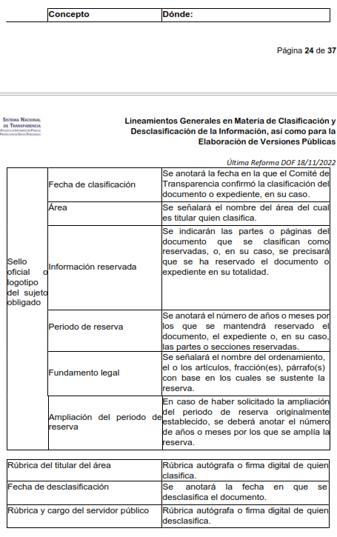



*Los documentos que integren un expediente reservado en su totalidad no deberán marcarse en lo individual.*

*Una vez desclasificados los expedientes, si existieren documentos que tuvieran el carácter de reservados deberán permanecer o ser marcados.”*

Asimismo, deberá observar los Lineamientos Quincuagésimo cuarto, Quincuagésimo quinto, Quincuagésimo sexto, Quincuagésimo séptimo y Quincuagésimo octavo, establecen lo siguiente:

*“****Quincuagésimo cuarto.*** *Cuando el Comité de Transparencia confirme la clasificación de documentos reservados y/o confidenciales, sea total o parcialmente; se deberá anexar al expediente la resolución que determinó la clasificación o, en su defecto, identificar en la carátula del expediente del cual formen parte, la fecha y sesión del Comité de Transparencia en la que se confirmó dicha clasificación.*

***Quincuagésimo quinto.*** *Cada área del sujeto obligado podrá designar formalmente a una o más personas como responsables del testado, que sean encargadas de la adecuada elaboración o supervisión de las versiones públicas de los documentos o expedientes, verificando que cumplan con los requisitos señalados en las Leyes Generales, los presentes Lineamientos y demás normativa aplicable antes de su confirmación por el Comité de Transparencia.*

***...***

***Quincuagésimo séptimo****. Se considera, en principio, como información pública y no podrá omitirse de las versiones públicas la siguiente:*

***I****. La relativa a las Obligaciones de Transparencia que contempla el Título V de la Ley General y las demás disposiciones legales aplicables;*

***II.*** *El nombre de los integrantes de los sujetos obligados en los documentos, y sus firmas autógrafas o digitales, cuando sean utilizados en el ejercicio de las facultades conferidas para el desempeño del servicio público, y*

***III****. La información que documente decisiones y los actos de autoridad concluidos de los sujetos obligados, así como el ejercicio de las facultades o actividades de los servidores públicos, de manera que se pueda valorar el desempeño de los mismos.*

*Lo anterior, siempre y cuando no se acredite alguna causal de clasificación, prevista en las leyes o en los tratados internacionales suscritas por el Estado mexicano.*

***Quincuagésimo octavo****. Los sujetos obligados garantizarán que los sistemas o medios empleados para eliminar la información en las versiones públicas sean irreversibles, de tal forma que no permitan su recuperación o la visualización de la misma.”*

Por lo tanto, la entrega de documentos en su versión pública debe acompañarse necesariamente del Acuerdo del Comité de Transparencia que la sustente el cual debe estar debidamente fundado y motivado, en el que se expongan los fundamentos y razonamientos que llevaron al **Sujeto Obligado** a testar, suprimir o eliminar datos de dicho soporte documental, ya que no hacerlo, se reitera que lo entregado no tendría un sustento jurídico ni resultaría ser una versión pública, sino más bien una documentación ilegible, incompleta o tachada; ya que el no justificar las causas o motivos por las que no se aprecian determinados datos -ya sea porque se testan o suprimen- deja al solicitante en estado de incertidumbre, al no conocer o comprender porque no aparecen en la documentación respectiva.

De lo hasta aquí expuesto, se concluye que los motivos de inconformidad de la parte **Recurrente** devienen fundados, siendo procedente *Revocar* la respuesta proporcionada por el **Sujeto Obligado** en términos del artículo 186 fracción III de la Ley de Transparencia y Acceso a la Información Pública del Estado de México y Municipios.

Así, con fundamento en lo prescrito en los artículos 5 párrafos trigésimo tercero, trigésimo cuarto y trigésimo quinto de la Constitución Política del Estado Libre y Soberano de México; 2, fracción II; 29, 36 fracciones I y II; 176, 178, 181, 185 y 186 fracción II de la Ley de Transparencia y Acceso a la Información Pública del Estado de México y Municipios, este Pleno:

**III. R E S U E L V E**

**Primero.** Resultan **fundadas** las razones o motivos de inconformidad hechos valer por la parte **Recurrente** en el recurso de revisión **01749/INFOEM/IP/RR/2025**; por lo que, en términos del **Considerando** **Cuarto** de esta resolución, se **Revoca** la respuesta emitida por el **Sujeto Obligado.**

**Segundo.** Se **Ordena** al **Sujeto Obligado,** en términos de los **Considerandos Cuarto** y **Quinto** de esta resolución, haga entrega, vía **SAIMEX**, previa búsqueda exhaustiva y razonable, en versión pública de ser procedente, de lo siguiente:

1. Acuerdo de Inexistencia del Comité de Transparencia, en términos de los artículos 19, último párrafo, 49 fracciones II y XIII, 169 y 170 de Ley de Transparencia y Acceso a la Información Pública del Estado de México y Municipios, en el que se funden y motiven las razones por las cuales no cuenta con las tarjetas de circulación de los vehículos oficiales referidos en informe justificado.
2. Relación del parque vehicular oficial faltante con sus respectivas tarjetas de circulación, vigentes al veintisiete de enero de dos mil veinticinco.

*Para la entrega en versión pública, se deberá entregar el Acuerdo del Comité de Transparencia en términos de la Ley de Transparencia y Acceso a la Información Pública del Estado de México y Municipios, en el que funde y motive las razones sobre los datos que se supriman o eliminen y se ponga a disposición de la parte Recurrente.*

**Tercero. Notifíquese,** vía **SAIMEX**, al Titular de la Unidad de Transparencia del **Sujeto Obligado,** la presente resolución para que conforme a los artículos 186, último párrafo y 189, párrafo segundo y 194 de la Ley de Transparencia y Acceso a la Información Pública del Estado de México y Municipios; dé cumplimiento a lo ordenado dentro del plazo de diez días hábiles, e informe a este Instituto en un plazo de tres días hábiles siguientes sobre el cumplimiento dado a la presente, y, se le apercibe que en caso de negarse a cumplir la presente resolución o hacerlo de manera parcial, se le impondrá una medida de apremio de conformidad con lo previsto en los artículos 198, 200, fracción III; 214, 215 y 216 de la Ley de Transparencia y Acceso a la Información Pública del Estado de México y Municipios.

De conformidad con el artículo 198 de la Ley de Transparencia y Acceso a la Información Pública del Estado de México y Municipios, de considerarlo procedente, el **Sujeto Obligado** de manera fundada y motivada, podrá solicitar una ampliación de plazo para el cumplimiento de la presente resolución.

**Cuarto. Notifíquese,** vía **SAIMEX** a la parte **Recurrente** la presente resolución, así como, que de conformidad con lo establecido en el artículo 196 de la Ley de Transparencia y Acceso a la Información Pública del Estado de México y Municipios, podrá impugnarla vía Juicio de Amparo en los términos de las leyes aplicables.

ASÍ LO RESUELVE, POR UNANIMIDAD DE VOTOS, EL PLENO DEL INSTITUTO DE TRANSPARENCIA, ACCESO A LA INFORMACIÓN PÚBLICA Y PROTECCIÓN DE DATOS PERSONALES DEL ESTADO DE MÉXICO Y MUNICIPIOS, CONFORMADO POR LOS COMISIONADOS JOSÉ MARTÍNEZ VILCHIS, MARÍA DEL ROSARIO MEJÍA AYALA, SHARON CRISTINA MORALES MARTÍNEZ, LUIS GUSTAVO PARRA NORIEGA, Y GUADALUPE RAMÍREZ PEÑA, EN LA DÉCIMA SEGUNDA SESIÓN ORDINARIA CELEBRADA EL DOS DE ABRIL DE DOS MIL VEINTICINCO, ANTE EL SECRETARIO TÉCNICO DEL PLENO ALEXIS TAPIA RAMÍREZ.